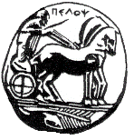
ΠΑΝΕΠΙΣΤΗΜΙΟ ΠΕΛΟΠΟΝΝΗΣΟΥ
ΣΧΟΛΗ ΚΑΛΩΝ ΤΕΧΝΩΝ
ΤΜΗΜΑ ΘΕΑΤΡΙΚΩΝ ΣΠΟΥΔΩΝ

Βασιλέως Κωνσταντίνου 21 & Τερζάκη
Τ.Κ.21 100 Ναύπλιο
Τηλ.: 2752096129, FAX 2752096128
email: ts-secretary@uop.gr

Δελτίο τύπου
To Τμήμα Θεατρικών Σπουδών του Πανεπιστημίου Πελοποννήσου - δίκτυο βιβλίου «Βιβλιο-ισό-τοπα» παρουσιάζει την Κυριακή 20 Μαρτίου 2016, στο Τριανόν (Ναύπλιο), στις 7.00μμ το βιβλίο της Υποψήφιας Διδάκτορος Έφης Ντασκαγιάννη «Παραλογές & μεταφυσικό στοιχείο. Η επιρροή τους στη λογοτεχνία». | 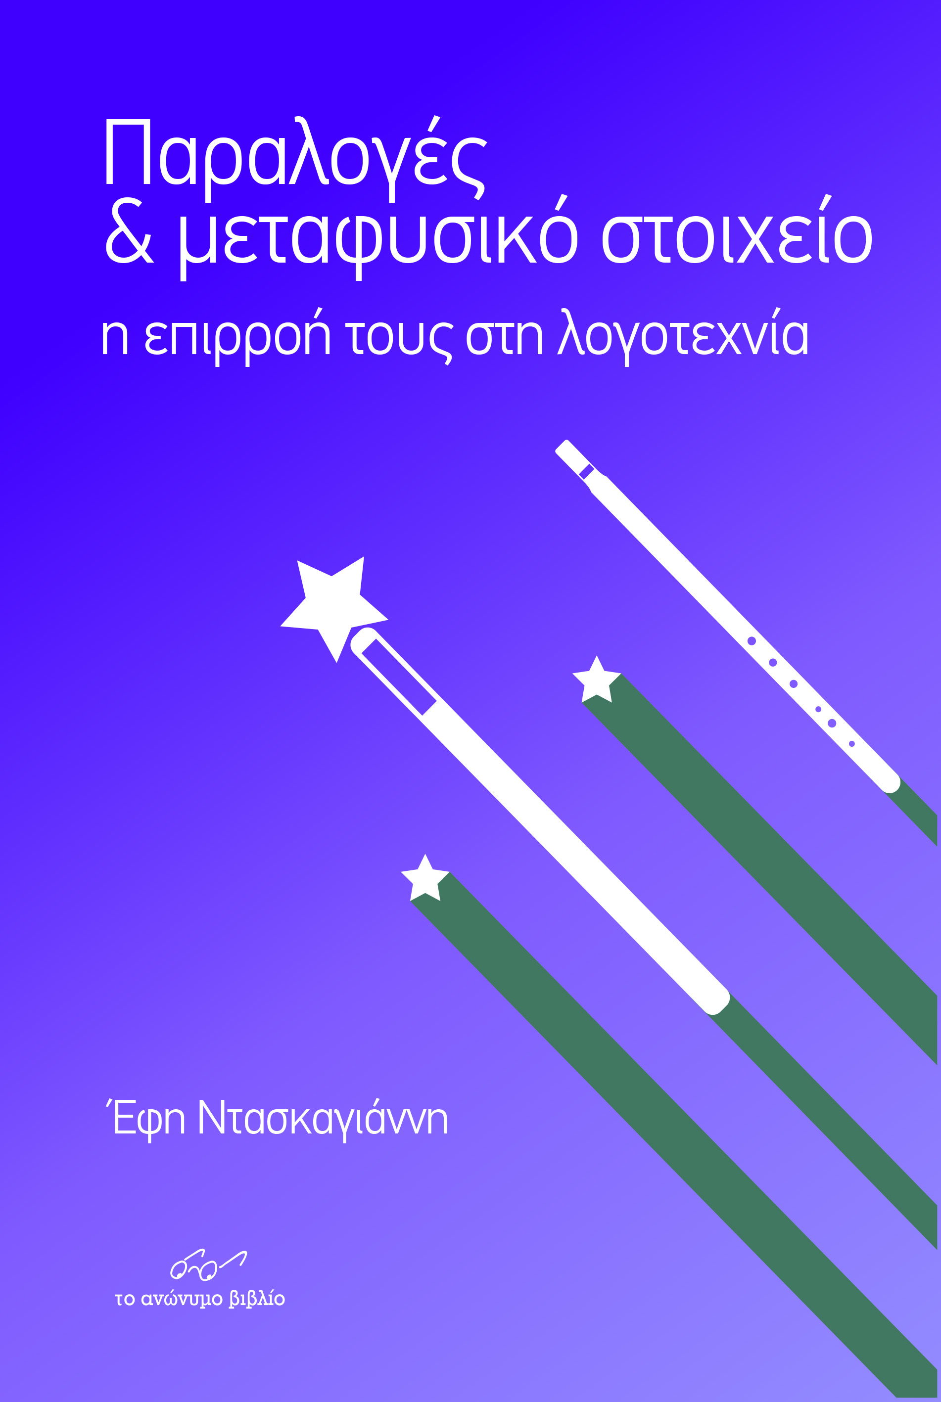
Το βιβλίο θα παρουσιάσουν οι:
Μαρία Βελιώτη, Αναπληρώτρια Καθηγήτρια του Τμήματος Θεατρικών Σπουδών και
Βαρβάρα Γεωργοπούλου, Επίκουρη Καθηγήτρια του Τμήματος Θεατρικών Σπουδών.

Ομάδα φοιτητριών θα παρουσιάσει δραματοποιημένη ανάγνωση της παραλογής της συγγραφέως «Ο γυρισμός της Φόνισσας», σε σκηνοθετική επιμέλεια της Άννας Τσίχλη, μέλους του Ειδικού Επιστημονικού Προσωπικού και μουσική επιμέλεια του Βασίλη Καλαγκιά. Βοηθός σκηνοθέτη: Αμαρυλλίς Ζαχαριάδου. Ερμηνεύουν: Μαρωφυλλιά Κονδύλη, Αντωνία Παγκάλου, Νέλλη Πουλοπούλου. Εικαστική επιμέλεια: Μαράικα Τζουραμάνη.
Η χορωδία του Κωνσταντίνου Ρούτουλα θα ερμηνεύσει επιλεγμένες παραλογές.
Τον ήχο και φωτισμό επιμελείται ο Άγγελος Γουναράς.
Η εκδήλωση πραγματοποιείται με την υποστήριξη του ΔΟΠΠΑΤ του Δήμου Ναυπλιέων και της ΕΛΜΕ Αργολίδας.

